Informationssystem Hormone – Hormone allgemein, Blutzuckerspiegel

4 Stunden
Prozessbezogene Kompetenzen: 2.1 (11, 13), 2.2 (2, 4, 5, 7), 2.3 (1)
Inhaltsbezogene Kompetenzen: 3.2.2.4
(6) die Wirkungsweise von Hormonen als Botenstoffe beschreiben
(7) die hormonelle Regelung des Blutzuckerspiegels an einem einfachen Funktionsmodell
(Gegenspielerprinzip) beschreiben
(8) Ursachen von Diabetes mellitus nennen und Therapiemaßnahmen beschreiben
Leitperspektiven: BO, PG

Vorbemerkungen:
Die Thematik Hormone wurde bisher in der höheren Mittelstufe oder Kursstufe behandelt. Der Bildungsplan 2016 siedelt das Themenfeld in didaktisch reduziert neu in Kl. 7/8 ein. Daher ist besonders eine stufengerechte Aufbereitung der relativ abstrakten Inhalte bedeutsam. Vorteilhaft wäre es, das Thema in Kl. 8 zu bearbeiten und den Entwicklungsstand der Schülerinnen und Schüler zu berücksichtigen.
Traditionell haben viele Lehrpersonen und auch viele Verlagsmaterialien das Modell des technischen Regelkreises mit den Regulations-Mechanismen im Hormonsystem verknüpft. Dies ist nicht die Intension des Bildungsplans 2016, vielmehr sollen einfachere Formen der Veranschaulichung verwendet werden.
Durch die Zuordnung der Thematik in die untere Mittelstufe sollten auch andere Medien, z. B. Schulfilme vor dem Einsatz auf ihre Stufengerechtigkeit geprüft werden. Ggf. können auch nur Ausschnitte gezeigt werden.
Die Unterrichtssequenz betont von Beginn an die Lebenswelt der Schülerinnen und Schüler. In vielen Klassen gibt es Diabetiker oder Personen, die Diabetiker im Familien oder Freundeskreis haben. Sie können als Experten auf besondere Art in das Unterrichtsgeschehen einbezogen werden. Da die sensible Persönlichkeitssphäre betroffen ist, sollte dies jedoch im Vorfeld – unter Einbeziehung der Eltern (Elternabend) – besprochen werden, z. B. Demonstration eines Blutglucose-Tests, Berichte aus dem Alltag, Zurückhaltung des Experten in Erarbeitungsphasen usw.
Die Thematik ist relativ abstrakt. Daher sind neben dem Alltagsbezug (z. B. Einstieg über Erfahrungsbericht, Tagesschaubeitrag, Prävention) praktische Handlungselemente beachtenswert, wie die Entwicklung eigener Moosgummi-Modelle zur Hormon-Rezeptor-Interaktion oder das Modellexperiment zur Urin-Glucose-Untersuchung.
Untersuchungen von Humanblut oder Urin durch die Schülerinnen und Schüler ist nicht intendiert, da hygienisch problematisch. Die Demonstration der Messung der Blutglucose-Konzentration durch die Lehrperson oder einen geübten Diabetiker sind jedoch anschaulich.
Das Sammeln von „Fragen an das Thema“ und die daraus entstehende Gliederung der Sequenz, niveaudifferenzierende Erarbeitungsphasen, unterschiedliche Übungsaufgaben und verschiedene Wiederholungsstrategien (Mindmapping, Bio-Vokabelheft usw.) sollen die Thematik (be-)greifbarer machen.
Materialien:
- Metaplankarten, Stifte, Klebeband bzw. Magnete
- u. U. Schulfilm-Material
- LMZ-DVD 4664200 (Sesam): Kapitel 1, 2 und Bonus 2.1
- LMZ-DVD 4663754 (Sesam): Kapitel 1
- Moosgummi oder Tonpapier oder Knete (in unterschiedlichen Farben), ggf. Scheren
- Blutzuckerregulationsmodell je Arbeitsgruppe: Tischvorlage (S. 13) Ausschneidekarten (S. 12) auf Din A3 ausdrucken und folieren und zuschneiden sowie ggf. Richtungspfeil mit Musterbeutelklammer vor Bauchspeicheldrüse befestigen
- Tagesschau-Podcast: http://www.tagesschau.de/multimedia/video/video-172723.html (07.04.2016)
- Waage, Traubenzucker-Täfelchen, z. B. Dextro Energy o. ä.
- ggf. Glucometer mit Teststreifen, sterile Lanzette, Pflaster, Hautdesinfektion
- Uringlucose-Test:
  - Glucose
  - demineralisiertes Wasser
  - 4 Bechergläser (200 ml)
  - Feinwaage
  - Spatel
  - Pipette (skaliert)
  - Messzylinder (100 ml)
  - 4 Glucose-Teststreifen mit Farbskala
  - Filzstift
  - Stoppuhr
  - Küchenpapier

Hinweis:
Mystery Diabetes zur Erarbeitung von Diabetes Typ I und II „Dank Florians Krankheit kann Oma Gerda geholfen werden“ in Mülhausen, J. und Pütz N., Mysterys – 9 rätselhafte Fälle für den Biologie-Unterricht, S. 56 ff., Aulis-Verlag

Unterrichtsphase | Sozial-form | Material
Einstieg
Diabetikerin Marie (14 J.) berichtet | LV | AB Marie berichtet
Vorwissen abrufen und ggf. betroffene SuS einbeziehen (vorher abklären, ggf. Rücksprache mit den Eltern, Freiwilligkeit!)  SuS formulieren Fragen an das Thema: Metaplankarten-Arbeit, ggf. Ergänzungen durch Lehrperson, Clustern, Gliederung  Mögliche Fragen:  - Was ist Blutzucker?  - Weshalb enthält das Blut Zucker?  - Wie misst man den Blutzucker? Benötigt man dazu Blut?  - Was ist Insulin?  - … | LSG | Metaplankarten, Stifte, Magnete, Klebeband etc.
Erarbeitung und Sicherung 1
Blutzucker und Energie  - Funktion des Blutzuckers  - Zuckermenge im Blut berechnen  - Blutzuckerspiegel im Tagesverlauf (gesund) beschreiben und Schwankungen erklären | GA  LSG | AB Blutzucker
Erarbeitung und Sicherung 2
Exkurs: Hormone allgemein  - Hormondefinition  - Funktionsweise Hormone zellulär  - Schlüssel-Schloss-Prinzip: SuS erstellen Moosgummi-Modelle  - fakultativ: Hormonrecherche | PA  LSG | AB Hormone  Alternativen/Ergänzung:  - LMZ-DVD 4664200 (Sesam): Kapitel 1, 2 und Bonus 2.1  - LMZ-DVD 4663754 (Sesam): Kapitel 1
Erarbeitung und Sicherung 3
Regulation Blutzuckerspiegel  - Bauchspeicheldrüse  - Hormone Insulin und Glucagon  - Glucose-Speicherform Glykogen  - Blutzucker-Regulationsmodell (2 Niveaus)  - Gegenspieler-Prinzip | GA  LSG | AB Regulation Blutzuckerspiegel  Variante I  Variante II
Erarbeitung und Sicherung 4
Diabetes mellitus  - Zeitungsartikel oder Rundfunkbeitrag oder TV-Nachrichten-Beitrag zur WHO-Diabetes-Studie 2016 (Podcast)  - Diabetes-Syndrom mit Typen  - Erklärung am Blutzucker-Regulationsmodell  - Volkskrankheit Diabetes (inkl. Prävention)  - Diabetes-Diagnose:  - Bluttest (Lehrer-Demo, Diabetiker-Schüler mit Glucometer)  - Übungsaufgaben  - Urintest (fingierter Urintest: Glucose-Lösungen und Glucose-Teststreifen)  - Glucosetoleranztest-Übungsaufgabe | LSG  atPA/  atGA  LSG  EA/PA  EA/PA | Tagesschau-Podcast  http://www.tagesschau.de/multimedia/video/video-172723.html (07.04.2016)  AB Diabetes  AB Diabetes – Diagnose I  AB Diabetes – Diagnose II
Alle „Fragen an das Thema“ geklärt?

Wiederholung
- Mindmapping „Blutzucker und Diabetes“  - Lexikoneinträge „Schlüssel-Schloss-Prinzip“ und „Gegenspieler-Prinzip“ (mit Beispielen)  - Glossar ergänzen (Bio-Vokabel-Training) | EA

Marie (14 Jahre) berichtet
„Ich war damals in der 6. Klasse, als alles anfing. Ich war immer häufiger müde, schlapp und hatte nicht einmal mehr Lust zum Reiten zu gehen. In der Schule konnte ich mich schlecht konzentrieren und bin sogar mehrmals fast eingeschlafen. Meine Noten wurden schlechter, obwohl ich davor eine ganz gute Schülerin war. Außerdem habe ich abgenommen, obwohl ich wie immer gegessen habe. Und ich hatte immer enormen Durst und musste häufig pinkeln. Ich habe es damals auf die Pubertät geschoben. Schließlich war ich in wenigen Wochen auch ein ganzes Stück gewachsen.
Meine Eltern haben sich immer mehr Sorgen gemacht, weil ich so anders war als vorher. Meine Mutter hat schließlich einen Termin beim Arzt gemacht. Gleich beim ersten Termin wurde der Verdacht geäußert, mein Blutzuckerspiegel sei zu hoch. Ich hätte Diabetes mellitus Typ I. Das hat sich nach weiteren Untersuchungen u. a. meines Blutes und Urins auch bestätigt. Inzwischen lebe ich ganz gut mit der Krankheit und fast alles ist wieder so wie früher. An das regelmäßige Blutzuckermessen und das Insulinspritzen habe ich mich gewöhnt.“

Blutzucker – Treibstoff des Lebens

Unser Energiebedarf erhöht sich v. a. durch körperlicher Aktivität, z. B. beim Sport. Die Muskel-zellen benötigen dann vermehrt Glucose. Neben den Muskeln benötigt auch das Gehirn viel Energie und das Gehirn ist wie das Herz und andere Organe immer aktiv. Durch kohlenhydratreiche Nahrung gelangt bei der Verdauung Glucose in unser Blut. Das Blut transportiert die Glucose durch den gesamten Körper. Die Konzentration von Glucose, die im Blut enthalten ist, wird als Blutzuckerspiegel bezeichnet. Er liegt bei gesunden Menschen bei etwa 80−110 mg/100 ml Blut. Der Blutzuckerspiegel schwankt im Verlauf des Tages. Seine Höhe hängt stark von der Zusammensetzung und Menge der aufgenommenen Nahrung sowie der körperlichen Aktivität ab.
Wenn der Blutzuckerspiegel unter einen be-stimmten Wert sinkt, zeigen sich Konzentrations-störungen, Schwindel und körperliche Schwäche. Im Extremfall wird man gar ohnmächtig. Auch ein zu hoher Blutzuckerspiegel führt zu Problemen. Der Körper gesunder Menschen ist normalerweise in der Lage, den Blutzuckerspiegel zu regulieren und damit in einem Bereich relativ konstant zu halten. Dazu bestimmt der Körper fortlaufend die Blutzuckerkonzentration. Schwankungen werden so wahrgenommen und der Körper kann darauf reagieren. Dabei kommuniziert er mit Hilfe der Botenstoffe Insulin und Glucagon.¹

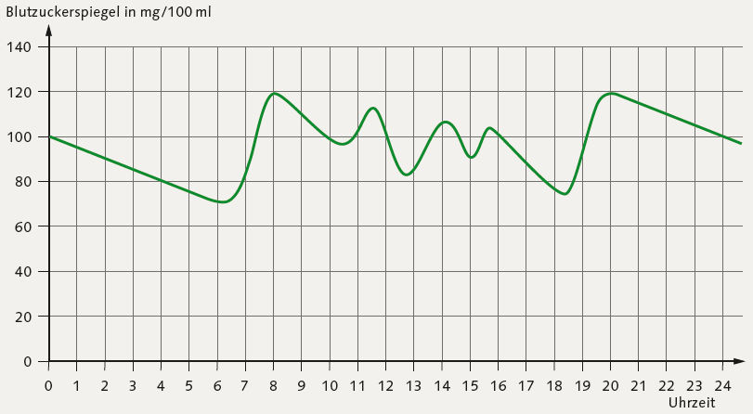
Abb. 1: Blutzuckerspiegel einer gesunden Person im Tagesverlauf¹

- Erläutere die Funktion des Blutzuckers.
- Ein erwachsener Mensch (70 kg) hat ein Blutvolumen von etwa 5−6 Litern.
  - Berechne bei einem Blutzuckerspiegel von ca. 100 mg/100 ml die insgesamt gelöste Menge an Glucose im Blut.
  - Wiege zur Veranschaulichung die Gesamtmenge an Blutglucose in Traubenzuckertäfelchen ein.
- Blutzuckerspiegel im Tagesverlauf
  - Beschreibe den Verlauf des Blutzuckerspiegels in Abb. 1.
  - Stelle Hypothesen zu den Schwankungen des Blutzuckerspiegels im Diagramm auf.

¹ Text und Abbildung nach: Fokus Biologie BW 7/8 (2016), Cornelsen Schulverlage, S. 133
Blutzucker – Treibstoff des Lebens Lösungshinweise

- Erläutere die Funktion des Blutzuckers.
Ein Hauptenergielieferant in der Nahrung sind Kohlenhydrate. Sie werden als Einfachzucker, z. B. Glucose, im Dünndarm ins Blut aufgenommen und mit dem Blutstrom im gesamten Körper verteilt. So werden alle Zellen mit ausreichend Energie beliefert.

- Ein erwachsener Mensch (70 kg) hat ein Blutvolumen von etwa 5−6 Litern.
  - Berechne bei einem Blutzuckerspiegel von ca. 100 mg/100 ml die insgesamt gelöste Menge an Glucose im Blut.
1 Liter entspricht 10*100ml. 6 Liter sind demnach 60*100ml und darin enthalten sind also 60*100ml*100 mg/100ml = 6.000 mg Zucker. Das sind etwa 6 Gramm Zucker in 6 Litern.

  - Wiege zur Veranschaulichung die Gesamtmenge an Blutglucose in Traubenzuckertäfelchen ein. (Anmerkung: Dextrose ist ein alter Name für Glucose bzw. Traubenzucker.)
Produkt-Bsp: 1 Täfelchen Dextro-Energy (klassisch) hat die Masse von 5,75 g. Ein Täfelchen dieses Produkts entspricht ca. der Gesamtglucosemenge im Blut. [Brennwert: 575 kJ bzw. 21,16 kcal; Zutaten: Dextrose (89 %, Maltodextrin, Trennmittel (Magnesiumsalze der Speisefettsäuren), Säurungsmittel (Citronensäure), Aroma]

- Blutzuckerspiegel im Tagesverlauf
  - Beschreibe den Verlauf des Blutzuckerspiegels in Abb. 1.
In der Nacht ist zu beobachten, dass der Blutzuckerspiegel zwischen 0 und 6 Uhr stetig von über 100mg/100ml auf 75mg/100ml sinkt. Danach steigt der Wert innerhalb von ca. 2 Stunden auf etwa 120mg/100ml an. Im Laufe des Vormittags sinkt der Blutzuckerspiegel wieder auf unter 100mg/100ml ab, dabei steigt er nach 11 Uhr kurzzeitig noch einmal von 100 auf 110mg/100ml. Mittags ab 13 Uhr steigt der Blutzuckerspiegel auf 110mg/100ml an und schwankt im Laufe des Nachmittags leicht, bis er zwischen 16 und 18 Uhr wieder auf 70mg/100ml abfällt. Abends steigt der Blutzuckerspiegel auf ca. 120mg/100ml und fällt anschließend ab ca. 20 Uhr bis zum nächsten Morgen wieder stetig ab.

  - Stelle Hypothesen zu den Schwankungen des Blutzuckerspiegels im Diagramm auf.
Nachts: Während des Schlafs wird Glucose verbraucht, somit sinkt der Blutzuckerspiegel, doch nur langsam, da die körperliche Belastung nur gering ist.
Tagsüber: Morgens, mittags und abends steigt der Blutzuckerspiegel immer nach Mahlzeiten an, da über die Nahrung Glucose aufgenommen wird. Durch geistige (Schule) und körperliche (Sport) Tätigkeit sinkt der Wert zwischen den Mahlzeiten, da vermehrt Glucose verbraucht wird.

Hormone – Kommunikation mit Botenstoffen
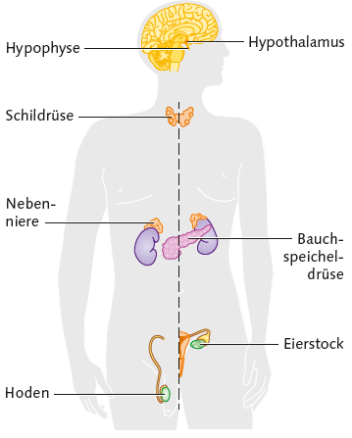
Der menschliche Körper besitzt mehrere Hormondrüsen. Diese befinden sich an verschiedenen Stellen des Körpers und produzieren jeweils spezielle Botenstoffe, die Hormone. Die Hormondrüsen geben die gebildeten Hormone in das Transportsystem Blut ab. Auf diesem Wege werden die Hormone im gesamten Körper verteilt und erreichen jede einzelne Zelle. Im Vergleich zum Nervensystem ist das Hormonsystem ein eher langsames Informationssystem. Beide Informationssysteme arbeiten zusammen.
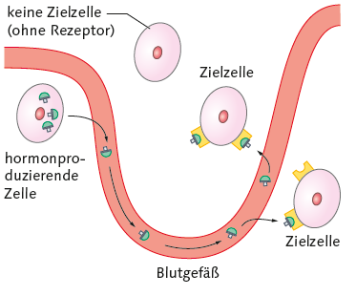
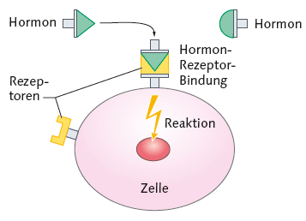
Hormone sind bereits in sehr geringen Konzentrationen wirksam. Jedes Hormon weist eine eigene räumliche Struktur auf. Es löst nur bei bestimmten Zellen und Geweben seine Wirkung aus. Die jeweiligen Zellen werden als Zielzellen bezeichnet. Diese Zellen besitzen Rezeptoren. Das sind Bindungsstellen, die aufgrund ihrer Struktur spezifisch für ein bestimmtes Hormon sind. Hormon und Rezeptor passen zusammen wie Schlüssel und Schloss. Die Passgenauigkeit des Hormons auf einen spezifischen Rezeptor ist ein Beispiel für das Schlüssel-Schloss-Prinzip. Nur wenn ein Hormon zu einem Rezeptor passt und bindet, kommt es zu der jeweiligen Wirkung in der Zelle. Fehlt ein passender Rezeptor, so findet keine Bindung statt und in der Zelle wird keine Wirkung ausgelöst.
Abb. 1: Hormondrüsen des Menschen¹
Abb. 2: Spezifische Hormon-Rezeptor-Bindung¹
Eine Zelle kann Rezeptoren für mehrere Hormone besitzen. Und ein Hormon kann bei verschiedenen Zellen unterschiedliche Wirkungen haben. Die in den Keimdrüsen (Eierstöcken und Hoden) gebildeten Geschlechtshormone bewirken in den Zielzellen verschiedener Organe unter anderem die Ausprägung der sekundären Geschlechtsmerkmale.¹

- Erkläre den Begriff Hormon in eigenen Worten.
Abb. 3: Hormontransport¹
- Beschreibe den Weg eines in den Keimdrüsen gebildeten Hormons zu einem seiner Wirkorte.
- Erkläre mit Hilfe von Abb. 2, wodurch in der Zielzelle eine spezifische Wirkung ausgelöst wird.
- Hormone werden mit dem Blut im gesamten Körper verteilt. Erkläre, wie sichergestellt wird, dass nur bestimmte Zellen auf das Hormonsignal hin reagieren.
Fertige hierzu ein Modell aus Moosgummi. (Tipp: Fertige zuerst eine Handskizze an.)
- Nenne weitere Hormondrüsen und recherchiere die zugehörigen Hormone und deren Wirkung. Fertige eine Übersichtstabelle an.

¹ Text und Abbildungen nach: Fokus Biologie BW 7/8 (2016), Cornelsen Schulverlage, S. 132
Hormone – Kommunikation mit Botenstoffen Lösungshinweise
- Erkläre den Begriff Hormon in eigenen Worten.
Individuelle Schülerlösung mit folgenden Elementen: Botenstoff, Bildung in Drüse, Transport im Blut, daher langsamere Informationsübertragung als mit Nerven, bereits in geringen Mengen wirksam, Bindung an spezifischen Rezeptor nach dem Schlüsssel-Schloss-Prinzip, der nur an Zielzellen vorhanden ist.

- Beschreibe den Weg eines in den Keimdrüsen gebildeten Hormons zu einem seiner Wirkorte.
z. B.: Testosteron aus Hoden über Blut zu Hautzellen an Brust, unter der Achsel und im Schambereich → Wachstum der Haare (sekundäres Geschlechtsmerkmal)
z. B.: Östrogene aus Eierstöcken über Blut zu Zellen der Brüste → Wachstum der Brüste (sekundäres Geschlechtsmerkmal)

- Erkläre mit Hilfe von Abb. 2, wodurch in der Zielzelle eine spezifische Wirkung ausgelöst wird.
Ein Hormon kann in einer Zelle nur dann seine spezifische Wirkung entfalten, wenn die Zelle bestimmte Rezeptoren auf der Oberfläche besitzt. Eine Zielzelle für ein bestimmtes Hormon besitzt zu diesem Hormon passende Rezeptoren. Das Hormon passt zu diesen Rezeptoren wie ein Schlüssel zu einem Schloss. Das Hormon Insulin zum Beispiel bewirkt in den Zielzellen eine die Aufnahme von Glucose. [Die Tatsache, dass es auch Rezeptoren innerhalb von Zellen geben kann ist an dieser Stelle aus didaktischen Gründen reduziert.]

- Hormone werden mit dem Blut im gesamten Körper verteilt. Erkläre, wie sichergestellt wird, dass nur bestimmte Zellen auf das Hormonsignal hin reagieren.
Fertige hierzu ein Modell aus Moosgummi. (Tipp: Fertige zuerst eine Handskizze an.)
Zielzellen besitzen für das Hormon spezifische Rezeptoren. Nicht-Zielzellen besitzen für das Hormon keine Rezeptoren. Jede Zelle kann unterschiedliche Rezeptoren für verschiedene Hormone besitzen.
Individuelles Modell: Zellkörper mit mindestens zwei verschiedenen Rezeptoren für unterschiedliche Hormone. Mindestens 1 Hormon ohne Rezeptor an der Zelle.

- Nenne weitere Hormondrüsen und recherchiere die zugehörigen Hormone und deren Wirkung. Fertige eine Übersichtstabelle an.

Hormondrüse | Hormon | Wirkung
Schilddrüse | Thyroxin | erhöht u. a. den Energieumsatz
Nebenniere | Adrenalin, Noradrenalin, Cortisol | Stresshormone (Stressreaktionen)
Bauchspeicheldrüse | Insulin, Glucagon | Blutzuckerspiegelregulation
… | … | …
[Vollständigkeit wird keinesfalls erwartet. Ggf. können auch drei Hormondrüsen vorgegeben werden.]

Regulation des Blutzuckerspiegels*

Spezialisierte Zellen der Bauchspeicheldrüse messen ständig den Blutzuckerspiegel. Liegt er nicht im Bereich zwischen 80−110 mg Glucose pro 100 ml Blut, schüttet die Bauchspeicheldrüse vermehrt eines der beiden Hormone Insulin oder Glukagon aus. Zusammen regulieren sie den Blutzuckerspiegel. Die Bauchspeicheldrüse ist eine ca. 15 cm lange Drüse, die im hinteren Oberbauch liegt. Neben Hormonen produziert sie einen Großteil der Verdauungsenzyme, die in den Zwölffingerdarm abgegeben werden.
Ist der Blutzuckerspiegel im Blut erhöht, produziert die Bauchspeicheldrüse das Hormon Insulin und gibt es ins Blut ab. Insulin ermöglicht den Körperzellen, Glucose aus dem Blut aufzunehmen. Dadurch sinkt der Blutzuckerspiegel. In den Leber- und Muskelzellen kann die aufgenommene Glucose in Glykogen umgewandelt und gespeichert werden. Glykogen ist ein Vielfachzucker, der aus Glucose aufgebaut ist. Sinkt der Blutzuckerspiegel unter 80 mg Glucose pro 100 ml Blut, produziert die Bauchspeicheldrüse vermehrt das Hormon Glucagon und gibt es ins Blut ab. Zielzellen, die das Glucagonsignal über ihre Rezeptoren wahrnehmen, geben darauf in Glucose ins Blut ab. Der Blutzuckerspiegel steigt. In Muskel- und Leberzellen regt Glucagon zudem das „Abschmelzen“ der Glykogenspeicher an.
Insulin und Glucagon werden als Gegenspieler bezeichnet. Sie wirken beide auf den Blutzuckerspiegel, jedoch mit entgegengesetzter Wirkung. Das Zusammenspiel der Blutzucker-messung, der Hormone Insulin und Glucagon sowie der Aufnahme und Abgabe von Glucose in die Körperzellen und das Blut kann mit einem Modell veranschaulicht werden.¹

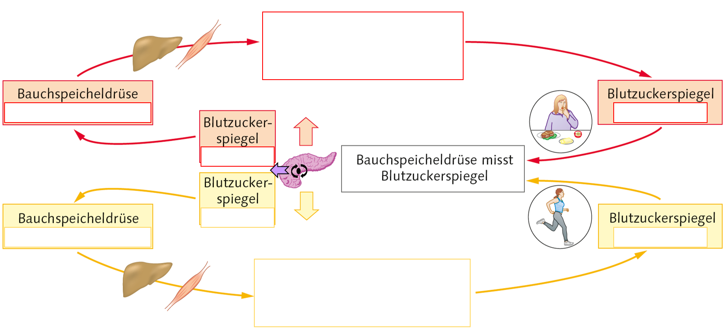
Abb. 1.: Modell zur Blutzuckerregulation¹
- Benenne die Bauchspeicheldrüse an einem menschlichen Torso und beschreibe deren Lage.
- Beschreibe die Funktionen der Hormone Insulin und Glucagon.
- Ergänze das dargestellte Modell.
- Erkläre (mit Hilfe des Modells), weshalb der Blutzuckerspiegel auch bei längerer sportlicher Belastung, z. B. einem Cooper-Test, einen gewissen Wert nicht unterschreitet.
- Erläutere das Gegenspieler-Prinzip am Beispiel der Blutzuckerregulation.

¹ Text und Abbildung nach: Fokus Biologie BW 7/8 (2016), Cornelsen Schulverlage, S. 134
Regulation des Blutzuckerspiegels* Lösungshinweise

- Benenne die Bauchspeicheldrüse an einem menschlichen Torso und beschreibe deren Lage.
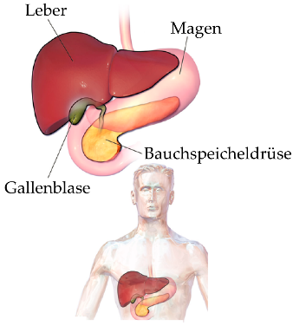
Die Bauchspeicheldrüse liegt im hinteren Oberbauch hinter Magen, Zwölffingerdarm und Leber.

Abb. 1: Lage Bauchspeicheldrüse¹

- Beschreibe die Funktionen der Hormone Insulin und Glucagon.
Insulin funktioniert wie eine Art Türöffner und ermöglicht den Zellen, Glucose aufzunehmen. Der Blutzuckerspiegel sinkt. Glucagon bewirkt den Abbau von Glykogen in der Leber und den Muskeln, dadurch wird Glucose gebildet und gelangt in das Blut. Der Blutzuckerspiegel steigt.

- Ergänze das dargestellte Modell.
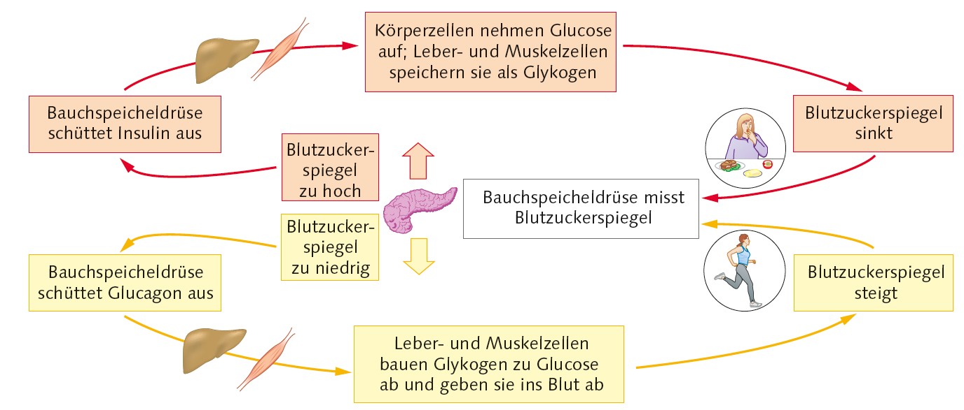

Abb. 2: Modell zur Blutzuckerregulation²

- Erkläre (mit Hilfe des Modells), weshalb der Blutzuckerspiegel auch bei längerer sportlicher Belastung, z. B. einem Cooper-Test, einen gewissen Wert nicht unterschreitet.
Die Bauchspeicheldrüse bestimmt regelmäßig unseren Blutzuckerspiegel. Wird ein bestimmter Wert unterschritten, z. B. durch intensive Muskelarbeit beim Sport, so reagiert der Körper mit einer vermehrten Glucagon-Ausschüttung aus der Bauchspeicheldrüse. Das Hormon Glucagon bewirkt, dass Glykogen in Muskeln und Leber zu Glucose abgebaut und ins Blut abgegeben wird. Der Blutzuckerspiegel steigt.

- Erläutere das Gegenspieler-Prinzip am Beispiel der Blutzuckerregulation.
Die Hormone Insulin und Glucagon wirken, wie zwei gegnerische Mannschaften im Fußball, entgegengesetzt auf den Blutzuckerspiegel. Insulin senkt den Blutzuckerspiegel und Glucagon
erhöht ihn.

¹ https://commons.wikimedia.org/wiki/File:Blausen_0428_Gallbladder-Liver-Pancreas_Location-de.png Urheber: BruceBlaus (Blausen.com staff. "Blausen gallery 2014". Wikiversity Journal of Medicine. DOI:10.15347/wjm/2014.010. ISSN 20018762), Lizenz: Creative Commons Attribution 3.0 Unported, 11.09.2016, 13:15
² Abbildung: Fokus Biologie BW 7/8 (2016), Cornelsen Schulverlage, S. 134
Regulation des Blutzuckerspiegels**

Spezialisierte Zellen der Bauchspeicheldrüse messen ständig den Blutzuckerspiegel. Liegt er nicht im Bereich zwischen 80−110 mg Glucose pro 100 ml Blut, schüttet die Bauchspeicheldrüse vermehrt eines der beiden Hormone Insulin oder Glukagon aus. Zusammen regulieren sie den Blutzuckerspiegel. Die Bauchspeicheldrüse ist eine ca. 15 cm lange Drüse, die im hinteren Oberbauch liegt. Neben Hormonen produziert sie einen Großteil der Verdauungsenzyme, die in den Zwölffingerdarm abgegeben werden.
Ist der Blutzuckerspiegel im Blut erhöht, produziert die Bauchspeicheldrüse das Hormon Insulin und gibt es ins Blut ab. Insulin ermöglicht den Körperzellen, Glucose aus dem Blut aufzunehmen. Dadurch sinkt der Blutzuckerspiegel. In den Leber- und Muskelzellen kann die aufgenommene Glucose in Glykogen umgewandelt und gespeichert werden. Glykogen ist ein Vielfachzucker, der aus Glucose aufgebaut ist. Sinkt der Blutzuckerspiegel unter 80 mg Glucose pro 100 ml Blut, produziert die Bauchspeicheldrüse vermehrt das Hormon Glucagon und gibt es ins Blut ab. Zielzellen, die das Glucagonsignal über ihre Rezeptoren wahrnehmen, geben darauf in Glucose ins Blut ab. Der Blutzuckerspiegel steigt. In Muskel- und Leberzellen regt Glucagon zudem das „Abschmelzen“ der Glykogenspeicher an.
Insulin und Glucagon werden als Gegenspieler bezeichnet. Sie wirken beide auf den Blutzuckerspiegel, jedoch mit entgegengesetzter Wirkung. Das Zusammenspiel der Blutzucker-messung, der Hormone Insulin und Glucagon sowie der Aufnahme und Abgabe von Glucose in die Körperzellen und das Blut kann mit einem Modell veranschaulicht werden.¹

- Benenne die Bauchspeicheldrüse an einem menschlichen Torso und beschreibe deren Lage.
- Beschreibe die Funktionen der Hormone Insulin und Glucagon.
- Vervollständige das dargestellte Modell (Abb. 2) mit Stichwort-Texten und Ausschneide-Organen (Abb. 1).
- Erkläre (mit Hilfe des Modells), weshalb der Blutzuckerspiegel auch bei längerer sportlicher Belastung, z. B. einem Cooper-Test, einen gewissen Wert nicht unterschreitet.
- Erläutere das Gegenspieler-Prinzip am Beispiel der Blutzuckerregulation.

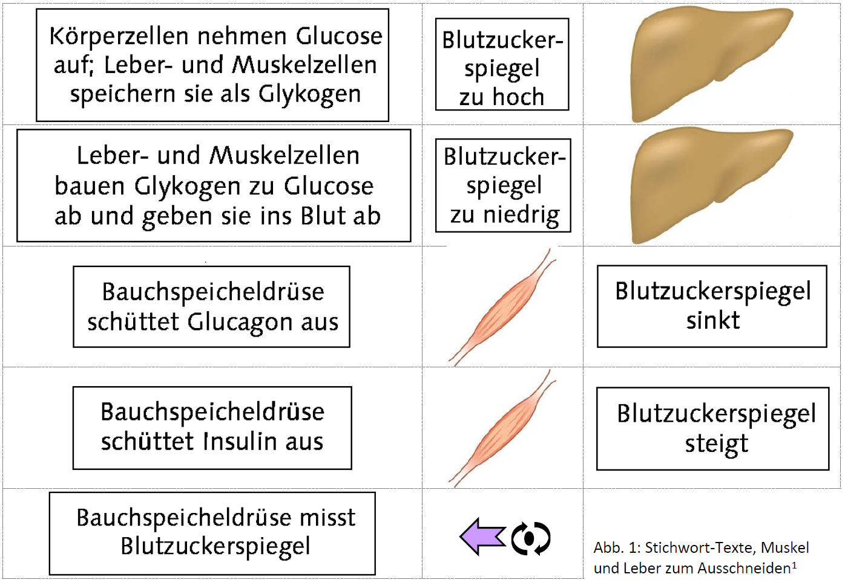

¹ Text und Abbildung nach: Fokus Biologie BW 7/8 (2016), Cornelsen Schulverlage, S. 134
Abb. 2: Modell zur
Blutzuckerregulation¹

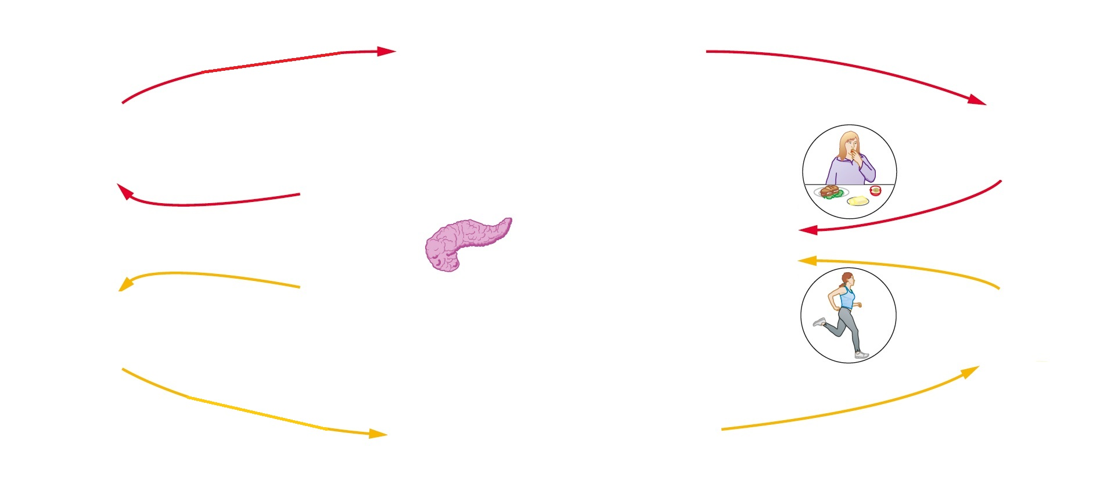

¹ Abbildung nach:
Fokus Biologie BW 7/8 (2016),
Cornelsen Schulverlage, S. 134
Regulation des Blutzuckerspiegels** Lösungshinweise

- Benenne die Bauchspeicheldrüse an einem menschlichen Torso und beschreibe deren Lage.
Die Bauchspeicheldrüse liegt im hinteren Oberbauch hinter Magen, Zwölffingerdarm und Leber.

Abb. 1: Lage Bauchspeicheldrüse¹

- Beschreibe die Funktionen der Hormone Insulin und Glucagon.
Insulin funktioniert wie eine Art Türöffner und ermöglicht den Zellen, Glucose aufzunehmen. Der Blutzuckerspiegel sinkt. Glucagon bewirkt den Abbau von Glykogen in der Leber und den Muskeln, dadurch wird Glucose gebildet und gelangt in das Blut. Der Blutzuckerspiegel steigt.

- Vervollständige das dargestellte Modell (Abb. 2) mit Stichwort-Texten und Ausschneide-Organen (Abb. 1).
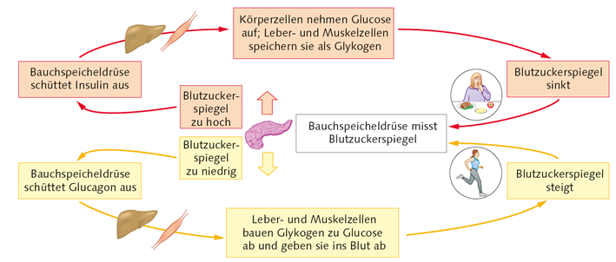

Abb. 2: Modell zur Blutzuckerregulation²

- Erkläre (mit Hilfe des Modells), weshalb der Blutzuckerspiegel auch bei längerer sportlicher Belastung, z. B. einem Cooper-Test, einen gewissen Wert nicht unterschreitet.
Die Bauchspeicheldrüse bestimmt regelmäßig unseren Blutzuckerspiegel. Wird ein bestimmter Wert unterschritten, z. B. durch intensive Muskelarbeit beim Sport, so reagiert der Körper mit einer vermehrten Glucagon-Ausschüttung aus der Bauchspeicheldrüse. Das Hormon Glucagon bewirkt, dass Glykogen in Muskeln und Leber zu Glucose abgebaut und ins Blut abgegeben wird. Der Blutzuckerspiegel steigt.

- Erläutere das Gegenspieler-Prinzip am Beispiel der Blutzuckerregulation.
Die Hormone Insulin und Glucagon wirken, wie zwei gegnerische Mannschaften im Fußball, entgegengesetzt auf den Blutzuckerspiegel. Insulin senkt den Blutzuckerspiegel und Glucagon
erhöht ihn.

¹ https://commons.wikimedia.org/wiki/File:Blausen_0428_Gallbladder-Liver-Pancreas_Location-de.png Urheber: BruceBlaus (Blausen.com staff. "Blausen gallery 2014". Wikiversity Journal of Medicine. DOI:10.15347/wjm/2014.010. ISSN 20018762), Lizenz: Creative Commons Attribution 3.0 Unported, 11.09.2016, 13:15
² Abbildung: Fokus Biologie BW 7/8 (2016), Cornelsen Schulverlage, S. 134
Diabetes mellitus – Zuckerkrankheit
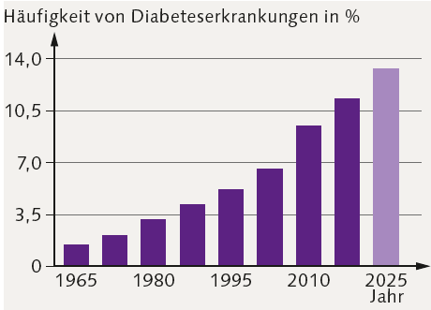
Im Jahr 2014 waren 246 Mio. Menschen weltweit an Diabetes erkrankt. In Deutschland waren es ca. 7 Mio., womit etwa jede 12. Person betroffen war. Männer und Frauen sind etwa gleich häufig erkrankt.
Hinter dem Namen Diabetes mellitus verbergen sich mehrere Stoffwechselkrankheiten, deren Gemeinsamkeit ein zu hoher Blutzuckerspiegel ist. Der Name Diabetes kommt aus dem Griechischen und bedeutet „honigsüßer Durchfluss“. Bei zu hohem Blutzuckerspiegel wird Glucose über die Nieren ausgeschieden. Der Urin schmeckt dann leicht süß. Darum wurde früher auch von Zuckerkrankheit gesprochen.
Abb. 1: Häufigkeit von Diabeteserkrankungen in Deutschland (in %)¹
Von Diabetes spricht man bei einem Blutzuckerspiegel von über 126 mg / 100 ml im nüchternen Zustand, also ohne zuvor gegessen zu haben. Die Symptome sind vielfältig und reichen von häufigem Harndrang über starken Durst, Müdigkeit bis hin zu Übelkeit und Erbrechen.
A. Diabetes Typ I  Etwa 400 000 Deutsche leiden unter dem Diabetes Typ I. Das eigene Immunsystem bekämpft bei den Betroffenen die insulinproduzierenden Zellen der Bauchspeicheldrüse. Diese werden nach und nach zerstört. Die Insulinproduktion nimmt ab. Die Körperzellen können die Glucose aus dem Blut nicht mehr ausreichend aufnehmen und befinden sich in einem fortwährenden Energienotstand. Der Blutzuckerspiegel ist dauerhaft erhöht. Personen mit dem Diabetes Typ I sind meistens bereits als Kinder oder Jugendliche erkrankt. Die Krankheit ist nicht heilbar. Daher müssen die Betroffenen ihr gesamtes Leben lang Insulin spritzen. Die genauen Ursachen für den Diabetes Typ I sind noch nicht geklärt. Häufig sind jedoch bereits die Eltern von der Krankheit betroffen.  Bei beiden Diabetestypen fördern die dauerhaft erhöhten Blutzuckerwerte die Entstehung von Arteriosklerose. Dabei bilden sich Ablagerungen an den Blutgefäßen, diese verengen sich und der Blutfluss ist verringert. Dies ist vor allem in den feinen Kapillargefäßen problematisch. Folgen hiervon können Herzinfarkt, Schlaganfall, Nierenschäden und unterschiedliche Formen von Nervenschäden sein. Typische Spätschäden von Diabetes sind Blindheit und der sogenannte diabetische Fuß, infolge dessen Teile oder der gesamte Fuß amputiert werden müssen. Diabetiker leiden zudem häufiger an Depressionen. Mit konsequenter Therapie können Diabetiker jedoch ein fast normales Leben führen und Folgeerkrankungen stark verzögert oder ganz vermieden werden.  Insulin ist ein Protein und kann nicht in Form von Tabletten oder Säften eingenommen werden, da die Magensäure und Verdauungsenzyme es zerstören würden. Insulin wird daher mithilfe einer Spritze oder einem Injektions-Pen in der zuvor berechneten Menge gespritzt. | B. Diabetes Typ II  Über 90 % der Diabetiker in Deutschland zählen zu den Diabetikern vom Typ II. Den Betroffenen mangelt es zunächst nicht an Insulin. Die Zielzellen zeigen jedoch eine geringere Empfindlichkeit gegenüber dem Hormon Insulin. Dies führt zu einer verminderten Aufnahme von Glucose in die Zellen und einem Energienotstand. Obwohl genug Insulin gebildet wird, bleibt Glucose im Blut und der Blutzuckerspiegel ist dauerhaft erhöht. Im weiteren Verlauf fährt der Körper die Insulinproduktion immer weiter zurück und Insulin muss gespritzt werden.  Übergewicht, falsche Ernährung und Bewegungsmangel sind vermutlich die Hauptursachen für Diabetes Typ II. Der häufige Konsum von stark zuckerhaltigen Lebensmitteln bewirkt einen starken Anstieg des Blutzuckerspiegels und damit eine hohe Insulinausschüttung. Dauerhaft führt diese hohe Insulinbelastung zu einer Unempfindlichkeit der Zielzellen gegenüber dem Hormon.  Früher wurde Diabetes Typ II auch als Alterszucker oder Altersdiabetes bezeichnet, da die Erkrankung erst bei älteren Menschen auftrat. Inzwischen steigt die Anzahl junger Menschen, sogar von Kindern und Jugendlichen, die an dieser Form des Diabetes erkranken, deutlich an. Es handelt sich um eine schleichende Erkrankung mit eher schwach ausgeprägten Symptomen, was auch die hohe Zahl noch nicht erkannter Diabetes-II-Fälle erklärt. Man schätzt, dass allein in Deutschland Diabetes Typ II bei 4 Millionen Personen noch unentdeckt ist.  Diabetes Typ II lässt sich recht gut behandeln. Meist reicht es, die Ernährung umzustellen und sich viel zu bewegen. Zusätzlich werden Tabletten verordnet, welche günstig auf den Kohlenhydratstoffwechsel einwirken. So kann die Insulintherapie hinausgezögert werden.¹
¹ Texte und Abbildung nach: Fokus Biologie BW 7/8 (2016), Cornelsen Schulverlage, S. 136f, 145
- Vergleiche die beiden Typen des Diabetes in einer Tabelle nach folgenden Kriterien: Symptome, Ursachen, Therapie. Ergänze weitere Kriterien.
- Erläutere den Einfluss der Ernährung auf den Blutzuckerspiegel und unterscheide dabei zwischen Diabetikern und Nicht-Diabetikern.
- Erkläre, weshalb Diabetiker mehrmals am Tag den Blutzuckerwert bestimmen müssen.
- Diabetes wird immer wieder als Volkskrankheit bezeichnet. Erkläre mit Hilfe von Abb. 1.
- Erkläre, was passiert, wenn sich ein Diabetiker zu viel Insulin spritzt. Nenne mögliche Sofortmaßnahmen, um eine lebensbedrohliche Situation zu verhindern.

Vertiefungsaufgaben Text A:
- Insulin muss mit Hilfe einer Spritze oder eines Insulin-Pen injiziert werden. Erkläre, weshalb Insulintabletten oder Insulintropfen nicht sinnvoll wären.
- Erkläre, weshalb es in einem fortgeschrittenen Erkrankungsstadium bei Diabetikern immer wieder zu Sehschwäche oder gar Blindheit kommt.

Vertiefungsaufgaben Text B:
- Diabetiker sollen statt 3 großen Mahlzeiten pro Tag mehrere kleine zu sich nehmen. Zudem sollten sie Vollkornprodukte anderen Backwaren und Nudeln vorziehen. Erkläre diese Ernährungsempfehlungen.
- Formuliere Ratschläge, wie Diabetes Typ II vorgebeugt werden kann.

Diabetes mellitus – Zuckerkrankheit Lösungshinweise
- Vergleiche die beiden Typen des Diabetes in einer Tabelle nach folgenden Kriterien: Symptome, Ursachen, Therapie. Ergänze weitere Kriterien.
Kriterien | Diabetes Typ I | Diabetes Typ II
Symptome | - vermehrt Durst  - häufiger Harndrang  - z. T. Gewichtsabnahme  - Müdigkeit  - Schwäche | - Symptome zunächst deutlich schwächer ausgeprägt als bei Typ I.  - Personen häufig mit Übergewicht, Bewegungsmangel.  - Typisch sind: vermehrt Durst, häufiger Harndrang, Müdigkeit, Schwäche
Ursachen | - Autoimmunerkrankung, d. h. das Immunsystem zerstört die insulinproduzierenden Zellen der Bauchspeicheldrüse → Insulin fehlt.  - ererbte Ursachen | - persönlicher Lebenswandel mit Bewegungsarmut, Übergewicht ist entscheidend  - geringere Empfindlichkeit der Zielzellen für Insulin → Insulin zunächst noch in „normaler“ Konzentration vorhanden
Therapie | - regelmäßige Insulininjektionen  - regelmäßige Blutzucker-Kontrolle  - Diabetiker Typ I-Diät | - Ernährungsumstellung (Diabetiker Typ II-Diät)  - mehr körperliche Bewegung  - Medikamente zur Unterstützung des Kohlenhydrat-Stoffwechsels  - später u. U. Insulin-Injektionen

- Erläutere den Einfluss der Ernährung auf den Blutzuckerspiegel und unterscheide dabei zwischen Diabetikern und Nicht-Diabetikern.
Nimmt man kohlenhydrathaltige Nahrung zu sich, wird diese v. a. in Form von Glucose im Dünndarm ins Blut aufgenommen. Der Blutzuckerspiegel steigt. Bei Nicht-Diabetikern steigt der Blutzuckerspiegel geringer und kürzer. Bei ihnen bewirkt das Hormon Insulin, dass Glucose aus dem Blut in Leber- und Muskelzellen aufgenommen und dort in Form von Glykogen zwischengelagert wird.
Bei Diabetikern vom Typ I wird zu wenig oder kein Insulin produziert. Der Blutzuckerspiegel bleibt über einen langen Zeitraum nach der Nahrungsaufnahme hoch. Bei Diabetikern von Typ II nimmt die Empfindlichkeit der Zielzellen für das Insulin-Signal ab. Es wird deutlich weniger Glucose von den Zielzellen aufgenommen. Der Blutzuckerspiegel bleibt ebenfalls längere Zeit erhöht.

- Erkläre, weshalb Diabetiker mehrmals am Tag den Blutzuckerwert bestimmen müssen.
Der Blutzuckerspiegel unterliegt zahlreichen Einflüssen und kann schwanken. Bei Nahrungsaufnahme steigt der Blutzuckerspiegel an. Ein über längere Zeit zu hoher Blutzuckerspiegel führt zu Folgeerkrankungen. Bei geistiger Anstrengung und Sport verbraucht der Körper viel Glucose und der Blutzuckerwert sinkt. Nicht immer merkt das die betroffene Person. Da ein zu niedriger Blutzuckerspiegel aber gefährlich werden kann (z. B. Bewusstlosigkeit), muss der Wert regelmäßig gemessen werden.

- Diabetes wird immer wieder als Volkskrankheit bezeichnet. Erkläre mit Hilfe von Abb. 1.
Der Anteil der betroffenen Bevölkerung ist sehr groß. In Deutschland waren bereits 2014 knapp 7 Mio. Personen Diabetiker. Die Anzahl der Betroffenen hat in den letzten Jahren stark zugenommen und wird wohl noch weiter steigen. Man vermutet zudem eine große Dunkelziffer an Diabetikern vom Typ II, da die Symptome zu Beginn der Erkrankung sehr undeutlich sind.

- Erkläre, was passiert, wenn sich ein Diabetiker zu viel Insulin spritzt. Nenne mögliche Sofortmaßnahmen, um eine lebensbedrohliche Situation zu verhindern.
Durch die zu große Insulinmenge sinkt der Blutzuckerspiegel sehr stark. Die Person kann bewusstlos werden, da die Gehirnzellen unter Energiemangel leiden. Im Extremfall ist das diabetische Koma tödlich. Beim Auftreten erster Anzeichen, z. B. Schwindel, sollte die betroffene Person Glucose zu sich nehmen, z. B. in Form von Traubenzucker-Bonbons oder ein Glas Apfelsaft trinken.

Vertiefungsaufgaben Text A:
- Insulin muss mit Hilfe einer Spritze oder eines Insulin-Pen injiziert werden. Erkläre, weshalb Insulintabletten oder Insulintropfen nicht sinnvoll wären.
Insulin ist ein Protein. Proteine werden im Magen durch die Magensäure und Verdauungsenzyme zerstört. Insulin in Tabletten- oder Tropfenform wäre nach der Magen-Darm-Passage funktionsunfähig. Bei einer Injektion wird dies umgangen und das Insulin kommt funktionsfähig im Blut an.

- Erkläre, weshalb es in einem fortgeschrittenen Erkrankungsstadium bei Diabetikern immer wieder zu Sehschwäche oder gar Blindheit kommt.
Der über längere Zeit zu hohe Blutzuckergehalt bewirkt, dass sich in den feinen Blutgefäßen vermehrt Ablagerungen bilden und diese undurchgängig werden. Im Auge gibt es zahlreiche feine Kapillargefäße. Sind diese verstopft, werden Teile des Auges unzureichend oder nicht mehr mit Sauerstoff und Nährstoffen versorgt. Die Zellen, auch Sehsinneszellen, gehen zugrunde. Die Person sieht in diesem Bereich schlechter oder nicht mehr.

Vertiefungsaufgaben Text B:
- Diabetiker sollen statt 3 großen Mahlzeiten pro Tag mehrere kleine zu sich nehmen. Zudem sollten sie Vollkornprodukte anderen Backwaren und Nudeln vorziehen. Erkläre diese Ernährungsempfehlungen.
Mit mehreren kleinen Mahlzeiten pro Tag steigt der Blutzuckerspiegel deutlich weniger stark an als bei drei großen. So wird der Körper mit der notwendigen Energie versorgt, Blutzuckerspitzen jedoch vermieden.
Vollkornprodukte enthalten komplexer aufgebaute Kohlenhydrate, deren Verdauung in Einfachzucker, wie Glucose, länger dauert. So wird die enthaltende Glucose über einen längeren Zeitraum aufgenommen. Auch so werden Blutzuckerspitzen vermieden.

- Formuliere Ratschläge, wie Diabetes Typ II vorgebeugt werden kann.
Diabetes Typ II kann man durch regelmäßige Bewegung, ausgewogene Ernährung mit viel Gemüse und Obst und Vollkornprodukten statt Weißmehlprodukten vorbeugen. Zudem sollte man stark gesüßte Getränke und Fertigprodukte in Maßen genießen.

Diabetes mellitus – Diagnose I
- Erkläre, weshalb der Arzt bei Verdacht auf Diabetes sowohl das Blut als auch den Urin des Patienten untersucht.

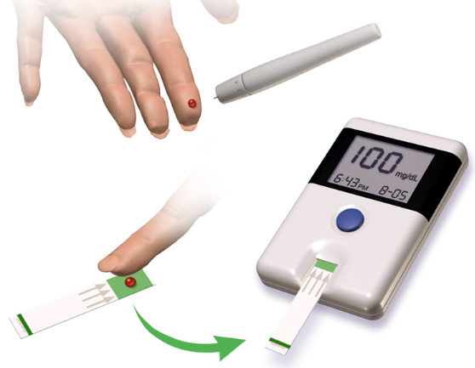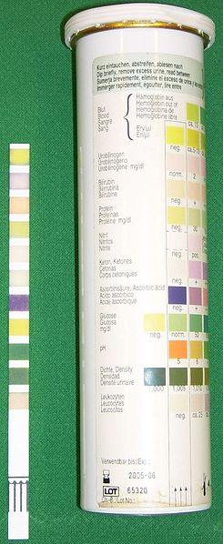
Glucose
(in mg / 100 ml)
Abb. 1: Blutgucose-Test¹ Abb. 2: Urin-Teststreifen²

- Beschreibe das Vorgehen bei einem Blutglucose-Test mit Hilfe von Abb. 1.

- Urin-Glucose-Test
Normalerweise enthält Urin keine bzw. sehr wenig (< 15 mg /100 ml) Glucose. Liegt der Blutzuckerspiegel längere Zeit zu hoch, schadet dies dem Organismus. Der Körper scheidet Glucose über die Nieren aus, wenn der Blutzuckerspiegel über 180 mg / 100 ml liegt. Glucose im Urin kann ein Hinweis auf Diabetes mellitus sein.
Mit Hilfe von Teststreifen, deren Anzeigefelder sich unterschiedlich verfärben können, kann man Urin auf unterschiedliche Merkmale untersuchen, auch auf die Glucosekonzentration (Abb. 2). Ein Modellexperiment soll dies veranschaulichen.

Material: Glucose, demineralisiertes Wasser, 4 Bechergläser (150 ml), Feinwaage, Spatel, Pipette (skaliert), Messzylinder (100 ml), 4 Glucose-Teststreifen mit Farbskala³, Filzstift, Stoppuhr, Küchenpapier

  - Stelle eine Glucose-Verdünnungsreihe her (vgl. Abb. 3)
  - Untersuche alle drei Lösungen und das Wasser ohne Zusatz mit Glucose-Teststreifen (vgl. Abb. 4).
  - Berechne die Glucosekonzentration (in mg / 100 ml) aller drei Lösungen und prüfe deine Testergebnisse aus Teilaufgabe b.
Abb. 3: Herstellung einer Glucose-Verdünnungsreihe
- Nummeriere die Bechergläser 1 – 4.
- Löse 3 g Glucose in 100 ml Wasser in Becherglas 1 (→ Lösung 1).
- Überführe 10 ml von Lösung 1 in das zweite Becherglas und fülle auf 100 ml auf (→ Lösung 2).
- Wiederhole den Verdünnungsschritt mit Lösung 2 (→ Lösung 3).
- Fülle in Becherglas 4 mit 100 ml Wasser.
Abb. 4: Durchführung des Glucosetests³
- Tauche den Teststreifen ca. 1 Sekunde in die zu testende Lösung ein. Das Testfeld muss mit Lösung benetzt sein.
- Tupfe die Teststreifenkante nach dem Herausziehen seitlich kurz mit dem Küchenpapier ab.
- Warte 30 s (Stoppuhr).
- Vergleiche nach Ende der Wartezeit innerhalb von weiteren 30 s (Stoppuhr) die Farbe des Testfeldes mit der Farbskala (für Glucose!) auf dem Dosenetikett: Ordne das Testfeld einem Farbwert zu. Wenn keine exakte Übereinstimmung gefunden werden kann, ist der Farbwert zu wählen, der dem Testfeld am nächsten kommt.
- Notiere das Testergebnis.

¹ https://commons.wikimedia.org/wiki/File:Blausen_0301_Diabetes_GlucoseMonitoring.png Urheber: BruceBlaus (Blausen.com staff. "Blausen gallery 2014". Wikiversity Journal of Medicine. DOI:10.15347/wjm/2014.010. ISSN 20018762), Lizenz: Creative Commons Attribution 3.0 Unported (06.09.2016, 19:33)
² https://commons.wikimedia.org/wiki/File:Urine_Quicktest.jpg Urheber: Uwe Gille, GNU-Lizenz Version 1.2 bzw. Creative Commons Attribution Share Alike 3.0 Unported bzw. 2.5, 2.0 und 1.0 Generic (06.09.2016, 19:40)
³ z. B. Macherey-Nagel: Medi-Test Glucose, Teststreifen zum Schnellnachweis von Glucose im Urin, Nr. 93001 (50 Stk.), Nr. 93024 (100 Stk.), Beipackzettel: ftp://ftp.mn-net.com/deutsch/Beipackzettel/Medi-Test/93001de.pdf Sicherheitsdatenblatt zum Download mit REF-Nr. http://www.mn-net.com/tabid/10787/default.aspx
Diabetes mellitus – Diagnose I Lösungshinweise
- Erkläre, weshalb der Arzt bei Verdacht auf Diabetes sowohl das Blut als auch den Urin des Patienten untersucht.
Normalerweise ist der Urin glucosefrei. Findet der Arzt im Urin, kann dies ein Hinweis auf Diabetes sein. Es können aber auch andere Krankheiten die Ursache sein. Daher überprüft der Arzt den Blutglucosespiegel. Er sollte im nüchternen Zustand nicht über 125mg/100ml liegen.

- Beschreibe das Vorgehen bei einem Blutglucose-Test mit Hilfe von Abb. 1.
Um einen Tropfen Blut zu erhalten, sticht man z. B. mit einer Lanzette in die Fingerbeere. Ein austretender Bluttropfen wird auf einen Teststreifen getupft. Der Teststreifen wird in einem Messgerät geprüft. Es gibt den Blutzuckerspiegel in mg/100ml an.

- Urin-Glucose-Test
  - Untersuche alle drei Lösungen und das Wasser ohne Zusatz mit Glucose-Teststreifen (vgl. Abb. 4).
Lösung 1: Testtreifen dunkelgrün [Farben abhängig vom verwendeten Teststreifen-System!]
Lösung 2: Teststreifen grün
Lösung 3: Teststreifen gelbgrün (u. U. grünlicher Schimmer)
Wasser: Teststreifen gelb

  - Berechne die Glucosekonzentration (in mg/100 ml) aller drei Lösungen und prüfe deine Testergebnisse aus Teilaufgabe b.
Lösung 1: 3000 mg/100ml
Lösung 2: 300 mg/100ml
Lösung 3: 30 mg/100ml
Wasser: 0 mg/100ml

Diabetes mellitus - Diagnose II

Bei einem Verdacht auf Diabetes wird als Diagnoseverfahren ein Glucose-Toleranztest durchgeführt. Der Patient, der zuvor nichts gegessen hat, trinkt eine hochkonzentrierte Glucoselösung. Davor und danach wird in 30-minütigem Rhythmus der Blutzuckerspiegel bestimmt.
Die Tabelle zeigt die gemessenen Blutglucose-Konzentrationen im Verlauf eines Glucose-Toleranztests von drei Personen. Direkt nach der ersten Blutentnahme wurde die Glucoselösung getrunken.
- Stelle die Messwerte in einer Grafik dar.
Uhrzeit | 07:00 | 07:30 | 08:00 | 08:30 | 09:00 | 09:30 | 10:00 | 10:30 | 11:00
Person A  (männl., 20 J., 180 cm, 70 kg) | 135 | 180 | 220 | 215 | 210 | 200 | 195 | 185 | 170
Person B  (weibl., 21 J., 173 cm, 66 kg) | 90 | 135 | 125 | 110 | 100 | 90 | 95 | 100 | 95
Person C  (männl., 19 J., 185 cm, 97 kg) | 125 | 170 | 160 | 145 | 140 | 115 | 115 | 105 | 110
Tab. 1: Glucosetoleranztest - Messergebnisse der Personen A, B, C (in mg/100ml)

- Vergleiche die Testergebnisse der Personen A, B und C.
- Werte das Testergebnis für die drei Personen aus.
- Formuliere Hypothesen für die Konzentration von Insulin bzw. Glucagon für die Personen A und B nach 1 Stunde bzw. 4 Stunden der Glucoseaufnahme.

Diabetes mellitus - Diagnose II Lösungshinweise
- Stelle die Messwerte in einer Grafik dar.
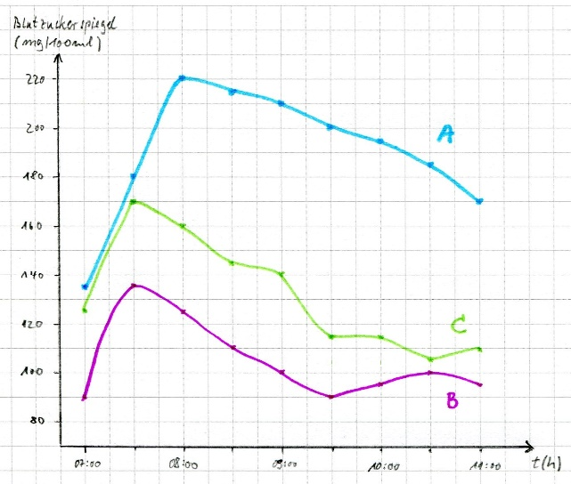 Abb. 1: Glucosetoleranztest Personen A, B, C
Glucoseaufnahme

- Vergleiche die Testergebnisse der Personen A, B und C.
Person A: Blutzuckerspiegel nüchtern bei 135 mg/100ml, starker Anstieg auf über 220 mg/100ml nach einer Stunde. Sehr langsame Abnahme der Blutzuckerkonzentration. Vier Stunden nach Glucoseaufnahme liegt der Blutzuckerwert noch immer bei 170 mg/100ml.
Person B: Blutzuckerspiegel nüchtern bei 90 mg/100ml, Anstieg auf über 135 mg/100ml nach einer Stunde. Rasche Abnahme der Blutzuckerkonzentration. Zwei Stunden nach Glucoseaufnahme liegt der Blutzuckerwert bei 100 mg/100ml. Im weiteren Verlauf schwankt er zwischen 90 und 100 mg/100ml.
Person C: Blutzuckerspiegel nüchtern bei 125 mg/100ml, relativ starker Anstieg auf über 170 mg/100ml nach einer halben Stunde. Relativ langsame Abnahme der Blutzuckerkonzentration auf 115 mg/100ml nach 2,5 Stunden.
Der Nüchtern-Blutzuckerspiegel von Person B ist am geringsten, der von Person A am höchsten. Der Blutzuckerspiegel aller drei Personen steigt an, der von Person A am stärksten. Der Blutzuckerspiegel von allen drei Personen sinkt im Verlauf, der von Person B am schnellsten, der von Person A am langsamsten.
- Werte das Testergebnis für die drei Personen aus.
Person A: Diabetiker (Typ I, da geringer BMI) → Insulinpflichtig
Person B: gesund
Person C: noch gesund, jedoch gefährdet an Diabetes (Typ II, da hoher BMI) zu erkranken.
- Formuliere Hypothesen für die Konzentration von Insulin bzw. Glucagon für die Personen A und B nach 1 Stunde bzw. 4 Stunden der Glucoseaufnahme.

 | Nach 1 Stunde | Nach 4 Stunden
Person A | - Insulinkonzentration sehr gering (oder null), Diabetiker Typ I kein Insulin mehr produzieren können  - Glucagonkonzentration sehr gering (bzw. null), da Blutzuckerspiegel sehr hoch. Glucagon würde ihn noch weiter steigern. | - Insulinkonzentration sehr gering (oder null), Diabetiker Typ I kein Insulin mehr produzieren können  - Glucagonkonzentration sehr gering (bzw. null), da Blutzuckerspiegel sehr hoch. Glucagon würde ihn noch weiter steigern.
Person B | - Insulinkonzentration deutlich erhöht, da Blutzuckerspiegel höher als normal. Insulin bewirkt die Senkung des Blutzuckerspiegels.  - Glucagonkonzentration sehr gering (bzw. null), da Blutzuckerspiegel sehr hoch. Glucagon würde ihn noch weiter steigern. | - Insulinkonzentration gering, da Blutzuckerspiegel im Normbereich. Eine weitere Senkung ist nicht erwünscht.  - Glucagonkonzentration gering, da Blutzuckerspiegel im Normbereich. Eine weitere Steigerung ist nicht notwendig, es sei denn, es wird intensive geistige bzw. körperliche Arbeit verrichtet.

